【学术前沿】王永真：理论到实践：算电协同的狭义十问与十答

一、什么样的数据中心最适合绿电直连（绿电直连型数据中心）
①负荷规模大，负载率高，能够摊薄专线、变电和平台投资等成本
②可验证的非实时训练批处理或可迁移任务，主动匹配风光出力且能够降低接网容量
③所在地风光资源充足，大电网托底
④运营主体具备综合协调能力

二、数据中心任务特性
对于训练任务：存在周期性、大幅度功率变化； 微调任务：平均功率较高、波动相对稳定；在线推理：大量小幅高频抖动，偶尔突然下降。正常情况下，大量不同设备的随机波动会互相抵消，数据中心在电网侧表现为平稳的大负荷；但大规模任务同步切换、设备故障或集群同时重启就可能产生震荡。

三、中国数据中心行业用电现状
2025年数据中心占我国总电量1.6％，预计2030年上升到5％。
数据中心向北京、廊坊等高负荷地区和张家口贵安新区等新能源丰富地区集中，对于这些地区来说成为占比很大的集中负荷。GPT和PPT都没有提到国内发生过数据中心造成的大规模电网事故，但是郭老师提到了前些日子山西的某个数据中心引发过宽频振荡。

单位算力碳排放 = 电网碳排放因子 × 设备能耗 × 数据中心PUE
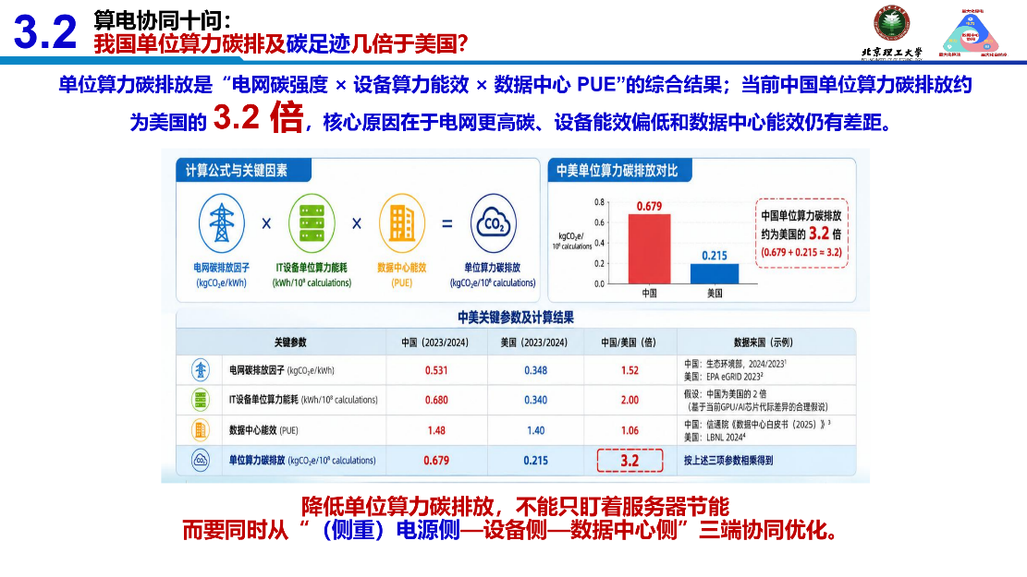
国内火电占比高，算力功耗比差，PUE略大导致中国的单位算力碳排放高于美国，且国内绿证不被国际碳核算认可。

四、最优模式
绿电直供+电网保障+PPA+绿证组合模式
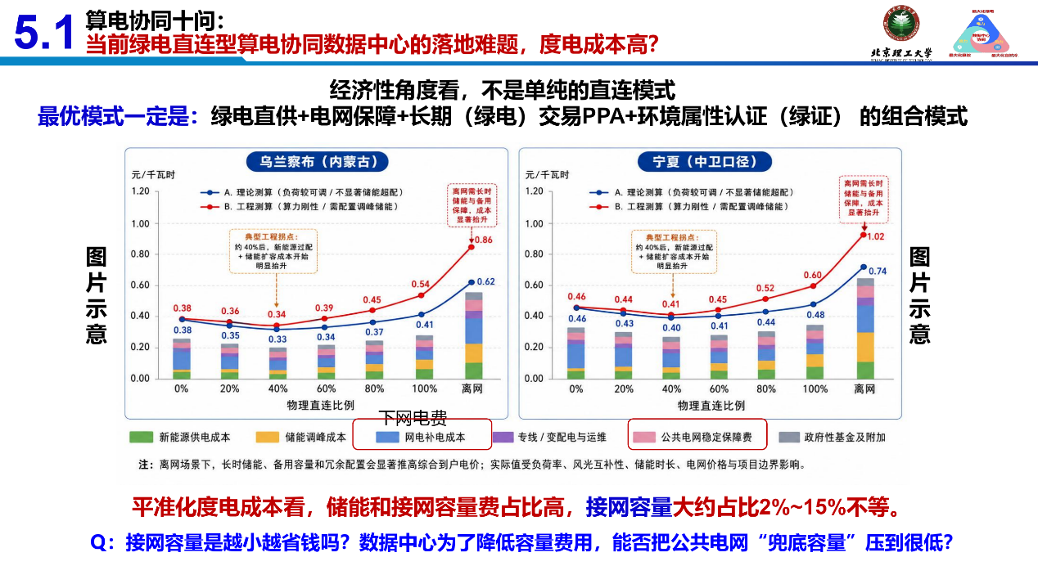
乌兰察布和宁夏虽然电价不同，但由图中可以看出LCOE都呈现一个“U”型趋势，太高或太低的绿电直连比例都不会有好的经济性。
绿电直连的经济性不能只看一年替代了多少网电，还要看它是否真正降低了最大网电缺口。如果接网容量只能从100%降到80%，容量费节省很有限；如果能够降到50%或30%，节省才比较明显。但为了进一步降低接网容量，需要增加储能和备用设施，还要比较“省下的容量费”是否超过“新增储能的年化成本”。

五、1192号文件提出的单一容量制电费
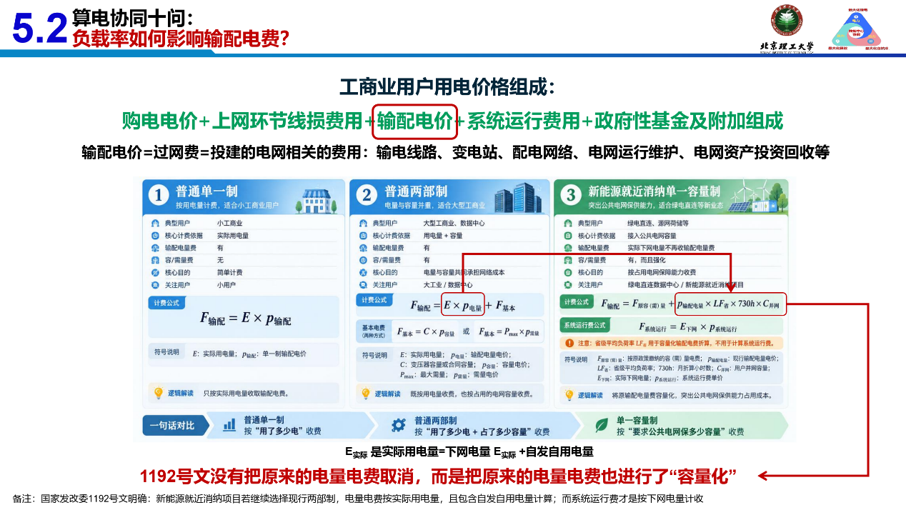
1192号文件规定新能源就近消纳单一容量制，如果实际使用程度高于全省平均负荷率，就相对有利

六、调度方面的痛点与难点
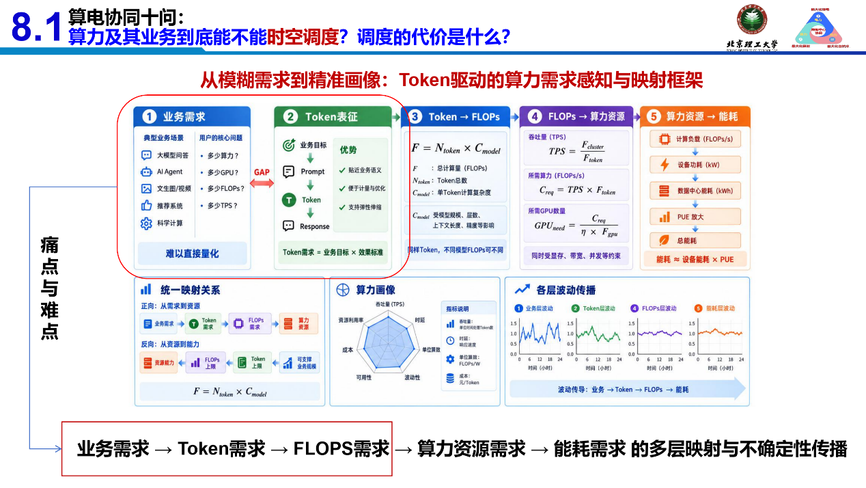
业务需求如何量化成Token需求这一步存在断层
负荷跟绿电走 算力功耗曲线配合光储 成本最低不代表收益最高 多个指标

七、算电协同要考虑热控安全
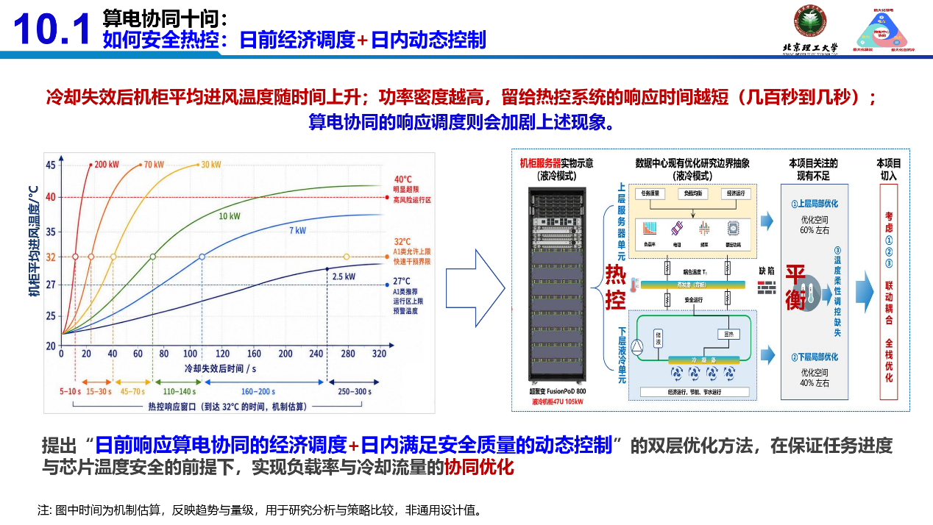
如果电价突然降低或光伏大量出力，调度系统同时启动大量训练任务：GPU功率几秒内从低负荷升到高负荷； 服务器立即产生大量热量； 但冷水机组、泵和整个水循环存在启动与调节延迟； 热量产生速度暂时超过散热速度；芯片或机柜进风温度出现短时过冲。

郭老师讲座

1.柴油发电机属于应急设备，郭老师提到，柴油发电机会占据总建设成本的近四分之一到三分之一，但是使用次数极少甚至趋近于0，他提出一种想法但还没有去验证，是不是采用三路供电取代柴油发电机会更为经济？

2.UPS也属于应急设备，同样使用次数很少，和柴发一样属于沉没成本，能不能把UPS用上？储备一体电池通常接在数据中心的直流电源侧，平时保持充满或较高电量，主要用于停电时给服务器供电，因此大部分时间处于闲置状态；郭老师的思路是先划出必须保留的应急备用电量，再把剩余部分参加调度：算力负荷突然升高时由电池短时放电，提高算力承载能力；电价高峰或电网需要需求响应时，则由电池放电削减公共电网取电、降低电费并获得辅助服务补偿，低负荷或低电价时再充电。

3.对于负荷的时空灵活性，时间上把部分负荷排后执行可行，但是空间上转移负荷目前只有极少一部分负荷可以做到，空间上转移任务可以，但是很多任务的数据都是部署在本地，郭老师说通过把数据存到硬盘上用高铁运过去比用光纤传输更快，要实现空间的完全转移需要在多地共同部署数据。

4.对于训练任务来说，要做到在性能不变的条件下降低功耗，可以通过GPU降低频率但是增加GPU的方式实现。

